Gymnázium Gelnica

SNP 1, 056 01 Gelnica

***Biologická bezpečnosť mäsa so zameraním na výskyt parazitóz v mäse jatočných ošípaných***

**STREDOŠKOLSKÁ ODBORNÁ ČINNOSŤ**

č. odboru: 03- Potravinárstvo, chémia

2019 riešiteľ  
Gelnica Tímea Kuzmová

Ročník štúdia: tretí

Gymnázium Gelnica

SNP 1, 056 01 Gelnica

***Biologická bezpečnosť mäsa so zameraním na výskyt parazitóz v mäse jatočných ošípaných***

**STREDOŠKOLSKÁ ODBORNÁ ČINNOSŤ**

č. odboru: 03 - Potravinárstvo, chémia

2019 riešiteľ

Gelnica Tímea Kuzmová

Ročník štúdia: tretí

Konzultant: MVDr. Renáta Kuzmová

**Čestné vyhlásenie**

Vyhlasujem, že som prácu vypracovala samostatne v súlade s etickými normami a na základe svojich poznatkov a použitej literatúry uvedenej v zozname použitej literatúry, a že som predloženú písomnú prácu neprezentovala v žiadnej súťaži organizovanej MŠ SR.

V Gelnici, 02. 03. 2019

.........................................

podpis

**Poďakovanie**

Touto cestou sa chcem poďakovať odbornej konzultantke práce MVDr. Renáte Kuzmovej z Regionálnej veterinárnej a potravinovej správy Spišská Nová Ves, pobočky v Gelnici za usmernenie, odborný dohľad, vedomostný prínos a pani profesorke RNDr. Lenke Škarbekovej za cenné rady a pripomienky pri vypracovaní tejto práce.

**Obsah**

Ciele práce 6

Metodika 7

1 Bezpečnosť a hygiena pri spracovaní jatočných zvierat 8

1.1 Systém zabezpečovania kontroly hygieny potravín ..........................................8

2 Biologická bezpečnosť v chove ošípaných 9

3 Veterinárna prehliadka 10

4 Charakteristika helmintóz …………………………………………………………11

4.1 Na človeka mäsom prenosné helmintózy …………………………………….11

4.1.1 Cysticerkóza ošípaných...............................................................................11

4.1.2 Trichinelóza.................................................................................................12

4.2 Helmintózy neprenosné mäsom na človeka...................................................15

4.2.1 Ascaridóza...................................................................................................15

4.2.2 Echinokokóza.............................................................................................16

4.2.3 Hydatigénna cysticerkóza ...........................................................................18

4.2.4 Pneumohelmintóza .....................................................................................18

5 Výsledky.................................................................................................................19

5.1Pozorovanie pôvodcov helmintóz…………………………………………...19

5.2 Odber a vyšetrenie vzoriek svaloviny na prítomnosť trichinel……………..19

5.3 Nálezy na pečeni po škrkavkách ..................................................................19

5.4 Výskyt trichinelózy v Košickom kraji...........................................................21

Diskusia ..........................................................................................................................22

Záver……………………………………………………………………………………24

Zhrnutie……………......……………………………………………………………….25

Zoznam použitej literatúry……………………………………………………………...27

Prílohy …………………………………………………………………………………28

Úvod

Žijeme v dobe, v ktorej máme na výber ako sa budeme stravovať. Bunky v tkanivách odumierajú a každý orgán v tele sa opotrebúva. Telo získava stavebné látky zo stravy. Je nutné, aby sme si uvedomili, čím svoje telo kŕmime. Úlohou stravy je dodať organizmu správne množstvo nevyhnutných živín - tukov, bielkovín, vitamínov, minerálov, vlákniny a tiež vody.

Z každej strany počúvame o BIO potravinách. Diskutuje sa o tom, či nám dnešný trh ponúka a zásobuje naše pulty zdravými produktami. Kto nám zaručí, že tie potraviny s nálepkou BIO sú ozaj BIO? Mnohí z nás sa stávajú vegetariánmi, či už z presvedčenia alebo z nedôvery ku kvalite mäsa. Média nám prinášajú a ukazujú dôkazy o nekvalite potravín hlavne, čo sa týka konzumácie mäsa. Človek si začína viac všímať nie cenu, ale krajiny pôvodu, dovozu a chovu. Je ochotný za kvalitu aj priplatiť. Ale zaručí nám cena aj kvalitu? Z tohto dôvodu je nevyhnutné sledovať celý cyklus mäsa od narodenia, cez chov, porážanie rozporciovanie, balenie, zaslanie na predajňu až po nákup.

Práca sa zaoberá biologickou bezpečnosťou mäsa so zameraním na výskyt parazitóz v mäse jatočných ošípaných. Je členená na teoretickú a praktickú časť. V teoretickej časti sa venujeme charakteristike prenosných aj neprenosných helmintóz na človeka mäsom a ich pôvodcom.

V súvislosti s bezpečnosťou potravín a zavedením preventívnych opatrení, aby sa ku konečnému spotrebiteľovi dostali len zdravotne neškodné potraviny pomáha zaručovať systém HACCP, ktorý je charakterizovaný v prvej kapitole.

Praktická časť sumarizuje výsledky pozorovaní a nálezy pôvodcov parazitóz pri spracovaní jatočných ošípaných v prevádzke Gelnický bitúnok v Gelnici, venuje sa trichinelóze a jej výskytu v Košickom kraji.

**Ciele práce**

Cieľom práce je zistiť, naštudovať a zosumarizovať informácie biologickej bezpečnosti pri spracovaní tiel ošípaných určených na spracovanie a následný predaj. V praktickej časti sledujeme výskyt pôvodcov helmintóz, v telách a orgánoch jatočných ošípaných v prevádzke Gelnického bitúnku v Gelnici.

Čiastkové ciele práce:

* charakterizovať HACCP – systém zabezpečenia kontroly hygieny potravín,
* spracovať informácie o helmintózach prenosných a neprenosných na človeka mäsom, ich pôvodcoch a rizikách spojených so zdravím človeka vyskytujúcich sa pri spracovaní jatočných ošípaných,
* zúčastniť sa vyšetrení pri spracovaní tiel ošípaných určených na ďalšie spracovanie a následný predaj v priestoroch prevádzky Gelnický bitúnok,
* na základe literatúry opísať a v praxi pozorovať výskyt prípadných parazitov v telách jatočných ošípaných post mortem pod dozorom povereného úradného veterinárneho lekára v prevádzke v Gelnici,
* odobrať a zúčastniť sa vyšetrenia vzoriek bránice na prítomnosť trichinel,
* výsledky pozorovania spracovať a zhromaždiť fotografickú dokumentáciu,
* na základe štatistík zistiť a spracovať výskyt pozitívnych vzoriek na pečeni po škrkavkách z celkového počtu vyšetrovaných jatočných ošípaných za obdobie oboch polrokov a roku 2018 a vyvodiť záver zistení,
* zosumarizovať pre prax využiteľné informácie o problematike vyšetrenia trichinelózy pri spracovaní mäsa domácich chovateľov pred zabíjačkou.

Metodika

Samotnému písaniu práce predchádzalo štúdium odbornej veterinárnej literatúry. Následné pozorovania, odborné konzultácie k problematike a samotná prax boli realizované priebežne v mesiacoch január - marec 2019. Účasť na veterinárnych vyšetreniach pri spracovaní tiel z jatočných ošípaných boli realizované v prevádzke Gelnický bitúnok v Gelnici. Legislatíva a postupy pri vyšetreniach tiel ošípaných bola konzultovaná s majiteľom a pracovníkmi prevádzky bitúnku a zamestnancami Regionálnej veterinárnej a potravinovej správy Spišská Nová Ves, pobočky v Gelnici.

Odobraté vzorky mäsa boli formou realizácie metódy magnetického miešania pri trávení súhrnných vzoriek - ide o referenčnú metódu vyšetrené na prítomnosť svalovcov *(Trichinella spiralis). Analýzy boli vykonávané* vo veterinárnom a potravinovom ústave v Košiciach a vo veterinárnom a potravinovom ústave Dolný Kubín skúšobné laboratórium Prešov. Princípom tráviacej metódy je izolácia lariev Trichinella pôsobením tráviacej šťavy na svalovinu. Vzorky boli natrávené pôsobením 25%-nej HCl, pepsínu o koncentrácií 1:10 000 NF (Národný liekopis USA, US National Formulary - NF) a vody. K tráviacej šťave (46-48˚C) bola pridaná mixérom homogenizovaná vzorka svaloviny. Prítomnosť resp. neprítomnosť pôvodcov trichinelózy v analyzovanej vzorke sa vyšetrí stereomikroskopom pri 15 až 20 násobnom zväčšení. Ak vyšetrenie kolektívnej vzorky poskytne pozitívny, alebo neistý výsledok , odoberú sa z každej ošípanej ďalšie 20 g vzorky a vyšetrenie sa zopakuje . Ak sa zistí Trichinella v súhrnnej vzorke od 5 ošípaných, odoberú sa od jednotlivých ošípaných v skupine ďalšie 20 g vzorky a každá sa vyšetrí samostatne s použitím uvedenej metódy.

Vzorky na vyšetrenie trichinel sú odoberané a vyšetrené podľa nariadenia Komisie (ES) č. 2075 z 5. 12. 2005. Nami odobrané vzorky mäsa boli formou realizácie magnetického vyšetrenia na prítomnosť svalovcov *(Trichinella spiralis)* analyzované v laboratóriu Štátneho veterinárneho a potravinového ústavu v Košiciach. Vzorky boli natrávené pôsobením 25%-nej HCl, pepsínu a vody. K tráviacej šťave (47-48˚C) bola pridaná mixérom homogenizovaná vzorka svaloviny. Prítomnosť resp. neprítomnosť pôvodcov trichinelózy v analyzovanej vzorke bolo uskutočnené mikroskopicky**.**

**1.Bezpečnosť a hygiena pri spracovaní jatočných zvierat**

Nástroje systému kontroly bezpečných potravín predstavujú a sú zabezpečené stálym veterinárnym dozorom prostredníctvom úradného veterinárneho lekára Regionálnej veterinárnej a potravinovej správy Spišská Nová Ves, ktorý pri kontrole ante mortem zabezpečí kontrolou klinického stavu dovezených zvierat na prevádzku a kontrolou sprievodných dokladov.

**1.1 Systém zabezpečovania kontroly hygieny potravín**

HACCP (Hazard Analysis and Critical Control Points - Systém analýzy rizika a stanovenia kritických kontrolných bodov) je globálne najrozšírenejším systémom zameraným na zaistenie bezpečnosti potravín. Je nástrojom, ktorým sa zisťujú riziká súvisiace s výrobou, so skladovaním, s distribúciou a prípravou potravín vrátane nápojov a pochutín a ktorým sa určujú nevyhnutné opatrenia na zabezpečenie ich hygienickej bezchybnosti a zdravotnej neškodnosti formou kontrolných bodov, v ktorých možno uplatniť prvky riadenia. V EÚ (vrátane Českej republiky) bol uzákonený od roku 1997 ako povinný pre všetkých výrobcov potravín ako aj pre uvádzanie potravín do obehu. Na Slovensku sa stal povinným od januára 2000. V slovenskej legislatíve je upravovaný zákonom č. 152/1995 Z. z. o potravinách a VIII. hlavou Potravinového kódexu.

Systém HACCP je založený na prevencii, teda na zásade, že rizikám je lepšie predchádzať, ako ich potom následne odstraňovať. Zakladá sa na nedeštrukčnej nepretržitej kontrole materiálov, podmienok, procesov a ich parametrov namiesto extenzívnej laboratórnej kontroly výrobkov. V rámci neho vykonáva pravidelné kontroly sám prevádzkovateľ podniku, ktoré sú zamerané na dosahovanie hygienickej bezchybnosti a zdravotnej neškodnosti ním vyrábaných a ponúkaných potravín. HACCP sa uplatňuje v celom potravinárskom reťazci od prvovýroby až po konečnú spotrebu, keďže na každom stupni môže vzniknúť riziko ohrozujúce bezpečnosť potravín.

HACCP sa v širšom slova zmysle na Slovensku nazýva aj správna výrobná prax.[7]

1. Biologická bezpečnosť v chove ošípaných

„Biologická bezpečnosť v chove ošípaných sa stala problémom v súvislosti s globalizáciou produkcie a trhu s bravčovým mäsom od začiatku 90. rokov minulého storočia. Určite k tomu prispeli i nové choroby, ako bol PRRS (reprodukčný a respiračný syndróm ošípaných), ktoré ukázali vysokú zraniteľnosť nielen jednotlivých kooperácií fariem prostredníctvom toku prasiat, ale i celých častí chovateľskej pyramídy.

Genetické spoločnosti a priemysel zaoberajúci sa produkciou ošípaných a bravčového mäsa preto postupne pristúpili k realizácii základných princípov biologickej bezpečnosti v praktických podmienkach produkcie.“[8]

Dnes sa biologická bezpečnosť stala jedným z hlavných úloh chovateľov, ktoré majú zaistiť ekonomický profit a tým i budúcnosť odvetvia. Biologická bezpečnosť predstavuje jednu zo základných podmienok pre zaistenie vysokej úrovne zdravia ošípaných i človeka, ako konzumenta bravčového mäsa v súčasnosti i budúcnosti. Existuje stále viac dôkazov, ktoré potvrdzujú prospešnosť systému biologickej ochrany fariem v podmienkach globalizácie produkcie ošípaných a trhu. V uplynulých 20 rokoch bolo zaznamenané šírenie niektorých pôvodcov infekcií nielen na jednotlivých kontinentoch, ale aj medzi nimi. Názorným príkladom „priepustnosti“ systému biologickej bezpečnosti na farmách ošípaných v Európe a Severnej Amerike bolo šírenie vírusu PRRS. Vysoká prevalencia fariem postihnutých týmto ochorením, ktorá v mnohých krajinách dosahovala viac než 90%, bola dokladom deklarovaných, ale prakticky nikdy nerealizovaných opatrení, zaisťujúcich biologickú bezpečnosť fariem.

1. Veterinárna prehliadka

Veterinárna prehliadka jatočných zvierat a mäsa je chápaná vo svojom komplexe ako neoddeliteľný súbor vyšetrení pred porážkou, pri zabíjaní a post mortem. Ide o významný úsek činnosti zaisťujúci zdravotnú nezávadnosť a biologickú hodnotu vyťaženého mäsa a orgánov a prípadne iných častí tela jatočného zvieraťa. Vyšetrenie mäsa, orgánov a ostatných častí jatočných zvierat pri zabíjaní a po ňom spočíva vo vonkajšej prehliadke, adspekcií, prehmataní (palpacií) a narezaní (incizií). V prípade potreby sa doplňuje podrobnejšie vyšetrenie, poprípade i odber vzoriek k pomocným skúškam a laboratórnemu vyšetreniu. Prehliadka post mortem u ošípaných pozostáva z:

● vizuálnej prehliadky hlavy a krku, ústnej dutiny, hltanu, jazyka,

● vizuálnej prehliadky pľúc, priedušnice a pažeráku

● vizuálnej prehliadky perikardu a srdca,

● vizuálnej prehliadky bránice,

● vizuálnej prehliadky pečene, pečeňových a pankreatických miazgových uzlín,

● vizuálnej prehliadky gastrointestinálneho traktu, mezentéria, mezenteriálnych a žalúdkových miazgových uzlín,

● vizuálnej prehliadky sleziny,

● vizuálnej prehliadky obličiek,

● vizuálnej prehliadky pohrudnice a pobrušnice,

● vizuálnej prehliadky pohlavných orgánov,

● vizuálnej prehliadky pupočnej krajiny a kĺbov mladých zvierat.

Čerstvé mäso z ošípaných a koní, ktoré obsahuje kostrovú svalovinu musí podliehať vyšetreniu na trichinelózu, ktorej sa venujeme aj vnasledujúcej kapitole a praktickej časti práce. [5]

**4 Charakteristika helmintóz**

**4.1 Na človeka mäsom prenosné helmintózy**

**4.1.1 Cysticerkóza ošípaných**

***Cysticerkóza ošípaných*** je helmintóza prasiat vyvolaná larvocystou pásomnice dlhočlánkovanej (*Taenia solium*), ktorá parazituje u človeka. Uhor (cysticercus celulosae) je nepohlavné vývojové štádium tohto druhu pásomnice, ktorej hostiteľom je človek a medzihostiteľom ošípaná. Vývoj uhra v medzihostiteľovi trvá 2,5 až 4 mesiace, pohlavnú zrelosť dosahuje pásomnica za 2-3 mesiace, dosahuje dĺžku 2-3 m, výnimočne až 8 metrov. Makroskopicky sa uhor javí ako priehľadný sivožltý, čírou tekutinou naplnený mechúrik, najčastejšie oválneho tvaru, dĺžka dosahuje 6-20 mm, šírka 5-10 mm. Na hlavičke (skolex) sa nachádzajú 4 pologuľovité prísavky, rostellum má dvojitý veniec háčikov. K miestam jeho lokalizácie patrí svalovina jazyka, srdce, svalová časť bránice, svaly medzirebrové, brušné, bedrové. Vzácnejšie sú nálezy vo vnútorných orgánoch. [3]

Podľa intenzity invázie poznávame silnú a slabú uhrovitosť. Pri prehliadke ošípaných pred zabitím sa uhrovitosť klinicky nezistí. Pri rutinnej vizuálnej prehliadke ošípaných vyšetrenie priamo viditeľných povrchov svalstva a to najmä svalstva stehna, bráničných pilierov, medzirebrových svalov, jazyka, hltanu, alebo srdca. Mäso zo zvierat postihnutých cysticerkózou s nálezom viac ako 1 cysticerka na viacerých miestach je nepožívateľné. Pri negeneralizovanej forme cysticerkózy musí byť čerstvé mäso a vedľajšie jatočné produkty z ošípaných po odstránení nepožívateľných napadnutých častí ošetrené zmrazením. Používajú sa uvedené kombinácie teploty a času:

Tabuľka 1 Predpísaná kombinácia teploty a času minimálneho pôsobenia požívateľných častí mäsa pri negeneralizovanej cysticerkóze

|  |  |
| --- | --- |
| **Teplota vo všetkých častiach mäsa** | **Min. čas pôsobenia teploty**  **v týždňoch / hod.** |
| Najviac – 7 0C | najmenej 3 týždne/ 504 hod. |
| Najviac – 10 0C | najmenej 2 týždne/ 336 hod. |

Na každej jednotlivej časti mäsa sa musí čitateľne uviesť deň a hodina vloženia do zmrazovacieho zariadenia a účel zmrazovania. Úradný veterinárny lekár na bitúnku vedie presnú evidenciu o čase, množstve, identite, dodržaní a overovaní osobitného ošetrovania zmrazením. Odolnosť uhrov sa varením, pečením alebo škvarením ničí. Proti nízkym teplotám sú uhry bravčové odolné, napr. pri teplote - 10˚C v hĺbke mäsa sa devitalizuje po 10 dňoch. [5]

**4.1.2Trichinelóza**

***Trichinelóza*** je kozmopolitne sa vyskytujúca helmintozoonóza. Za najvnímavejších na trichinelózu sa považujú človek, domáca ošípaná, diviak, mäsožravci, hlodavci. Trichinellu objavil v roku 1835 britský študent medicíny James Paget v mŕtvole človeka. Ďalší anglický vedec Richard Owen potvrdil Pagetov nález a označil parazita ako *Trichina spiralis* a až neskôr bol názov parazita zmenený na *Trichinella spiralis*. K historickému obratu v nazeraní na trichinelózu došlo v roku 1960, kedy Zenker prosektor v Dráždanskej nemocnici, prvý zistil vysokú patogenitu trichinel na ľudský organizmus. Pôvodca *Trichinella spiralis* je sotva voľným okom viditeľný nematód. Jeho pohlavne zrelé štádia žijú v tenkom čreve hostiteľa a vývojové štádia larvy asi 1 mm dlhé v priečne pruhovanej svalovine hostiteľa. Rozoznávajú sa teda tieto vývojové štádia trichinel:

* pohlavne zrelé trichinely žijúce v čreve hostiteľa,
* mladé trichinely, ktoré sa rodia v čreve a lymfatickou cestou sa dostávajú do krvného obehu a z nich dorastajú,
* svalové trichinely, ktoré sa zavŕtavajú pod sarkolému priečne pruhovaných svalov.

*Trichinella spiralis* sa vyznačuje niektorými zvláštnosťami :

* všetky štádia parazita sa vyvíjajú v jednom hostiteľovi,
* je živorodá,
* patrí medzi tie červy, ktoré v pohlavne zrelej forme parazitujú veľmi krátku dobu približne 25 dní,
* k infekcii sú v určitom stupni citlivé všetky cicavce,
* ochorenie je všeobecne asymptomatické, larvy môžu prežívať v svalovinu mnoho rokov,
* ochorenie je prenášané konzumáciou infikovanej priečne pruhovanej svaloviny.

Z hľadiska biológie trichinel, ich vývin sa začína skonzumovaním surového alebo tepelne nedostatočne upraveného nakazeného mäsa. Pôsobením tráviacich tekutín v žalúdku sa uvoľnia opuzdrené larvy a tieto prechádzajú do tenkého čreva, kde sa z nich za veľmi krátku dobu (2-6) dní vyvinú pohlavne zrelé červy. Samičky sa predným koncom zavŕtajú do črevnej sliznice a rodia po dobu 4-6 týždňov priamo do lymfatických ciev veľmi malé larvičky. Lymfou a krvou sú larvičky zanesené do kostrových svalov. Len v priečne pruhovaných svaloch sa môžu vyvíjať larvy. Po preniknutí do svalových vláken sa larvy až 10 násobne predĺžia, špirálovite stočia v kapsule citrónovitého až oválneho tvaru. Tento proces rastu a zrenia lariev sa ukončuje na 35. - 40. deň po nakazení. Po tomto čase sú larvy infekčné pre nového hostiteľa. Životaschopnosť lariev *T. spiralis* je u človeka viac ako 30 rokov a vo svalovine ošípanej viac ako 10 rokov. [3]

Trichinelóza je ohniskové ochorenie prenosné zo zvierat na ľudí (zoonóza), to znamená, že sa udržiava vo zvieratách, ktoré sú nakazené trichinelózou a nejavia žiadne klinické príznaky. Zvieratá sú na trichinelózu rôzne vnímavé. Prvé klinické príznaky sa objavia už pri črevnej fáze trichinelózy, teda počas vývoja a parazitovania dospelých červov v čreve. Táto fáza ochorenia je krátka a trvá len niekoľko dní. Druhá fáza ochorenia začína pri prenikaní lariev do svalových vlákien. Táto fáza je pre hostiteľa kritická a môže nastať smrť. Po prekonaní tejto fázy však príznaky ochorenia doznievajú. Vo svaloch nakazených hostiteľov sa vyvinú infekčné larvy, ktoré sú schopné nakaziť ďalšieho hostiteľa. Človek je vždy bočná, slepá cesta cyklu prenosu trichinelózy. Trichinelóza môže cirkulovať v domovom (synantropickom), v prírodnom (sylvatickom), alebo v zmiešanom cykle prenosu. Domový cyklus je pre človeka najnebezpečnejší, lebo je tu väčšia pravdepodobnosť jeho nakazenia, ako pri prírodnom cykle. Pri tomto cykle sú hlavným zvieraťom domáce ošípané, ktoré sa nakazia tepelne neupravenými odpadkami voľne žijúcich trichinelóznych zvierat (diviačia zver), alebo odpadkami z bitúnku. Niekedy sa môžu ošípané nakaziť aj kanibalizmom. Najčastejšie sa však nakazia požratím tiel hlodavcov (potkanov, myší), ktoré žijú priamo v chove. Hlodavce sa nakazia rovnakou cestou ako domáce ošípané. Mäsom trichinelóznej ošípanej sa potom nakazia ľudia, ale surovými odpadkami ďalšie ošípané a hlodavce, takže cyklus sa opakuje. Odpadkami sa však môže nakaziť aj hmyz a prostredníctvom neho hmyzožravé zvieratá. Bez liečby nastáva smrť človeka už po požití mäsa, v ktorom bolo 1-2 tisíc lariev v grame. Na trichinelózu sú veľmi vnímavé deti a ľudia s oslabenou imunitou. Dospelé trichinely sa vyvíjajú v čreve a larvy v svalovine toho istého hostiteľa. Z toho vyplýva aj dvojfázový priebeh ochorenia - črevná fáza a svalová fáza trichinelózy. Kým črevná fáza má miernejší priebeh, často bezpríznakový a veľmi ľahko sa lieči, priebeh svalovej fázy je ťažký a smrteľný, terapia je podstatne ťažšia a nie je bez rizika. Príznaky pri črevnej trichinelóze - už za 5 až 10 hodín po prijatí silne nakazeného mäsa sa objavujú žalúdočno-črevné príznaky v podobe hnačiek, neskôr krvavých, časté sú žalúdočné kŕče a vracanie. Postupne sa zvyšuje teplota tela až na 39 – 40 0C a objavujú sa príznaky poruchy nervového a srdcovo - cievneho systému. V tejto fáze je ochorenie veľmi ľahko zvládnuteľné, lebo črevné trichinely sú citlivé na liečivá (antihelmintiká). Podanie niekoľkých tabletiek účinného lieku vypudí prakticky všetky dospievajúce, alebo už dospelé trichinely z čreva a človek sa uzdraví, lebo neprebehne svalová fáza trichinelózy. Príznaky pri svalovej trichinelóze - táto fáza je takmer vždy sprevádzaná výraznými klinickými príznakmi. Intenzita je priamo úmerná počtu prijatých lariev. Každá samička, ktorá v čreve človeka pohlavne dozreje vypustí do organizmu 200 - 1600 lariev, ktoré po zanesení do kostrového svalstva prenikajú do svalových vlákien. Dôsledkom sú bolesti svalov celého tela, ktoré sú často neznesiteľné, opuchy tváre, hlavne okolia očí. Bolestivé sú pohyby očí a jazyka. Teplota je zvýšená. Tieto príznaky sa prejavujú za 2-3 týždne od nakazenia. Neskôr sa pridružuje sťažené dýchanie, pneumónia, myokarditída. Z hľadiska prevencie, pri trichinelóze tak ako pri väčšine chorôb je najlepšou ochranou prevencia. Prevencia znamená predovšetkým konzumáciu mäsa ošípaných vyšetrených na trichinelózu . Ošípané sú povinne vyšetrované v rámci post mortem prehliadky na bitúnku. Mäso diviačej zveri je rovnako vyšetrované pri uvádzaní do obehu, či pri odsune zo zberne do spracovateľskej prevádzkarne. Nemali by sa však konzumovať nedostatočne tepelne upravené mäso diviačej zveri ani mäso ošípanej ak nemáme istotu, že bolo vyšetrené. Najrizikovejšie sú klobásy vyrobené z diviačieho mäsa, najmä údená klobása, ktorá neprešla dostatočným tepelným ošetrením. Larvy trichinel sú odolnejšie ako väčšina ostatných zárodkov parazitov. Usmrcuje ich až teplota 80˚C pôsobiaca po dobu 30 minút. Táto teplota musí byť dosiahnutá aj v jadre mäsa, alebo mäsového výrobku. Krátke povarenie a opečenie nezabezpečí dostatočne vysokú teplotu aj v jadre a môže byť zdrojom nakazenia. Príkladom nedostatočnej tepelnej úpravy je krvavý biftek a podobné výrobky. Výrobky z trichinelózneho mäsa sú nebezpečné aj preto, že trichinely sú odolné proti pôsobeniu kuchynskej soli. Za zvlášť rizikový sa považuje nákup mäsa , ale najmä výrobkov od neznámych výrobcov a na trhoviskách . Uhynuté trichinelózne zviera, alebo telo uloveného zvieraťa je zvlášť rizikové v zimných mesiacoch, kedy sa dlhšiu dobu udržiava v stave vhodnom pre konzumáciu mäsožravcami, všežravcami, prípadne hlodavcami. V lete sa telo rýchlo rozkladá a aj keď ostávajú životaschopné aj v hnijúcom mäse, takéto zvyšky nie sú zverou požierané, larvy trichinel sú však dostupné pre hmyz, prostredníctvom ktorého sa môžu nakaziť hmyzožravce, ktoré tiež môžu udržiavať ohniská trichinelózy v prírode. [1]

**4.2 Helmintózy neprenosné mäsom na človeka**

**4.2.1 Ascaridóza**

**Škrkavky** sa vyskytujú takmer u všetkých druhov domácich zvierat. Najčastejšie sa vyskytujú u prasiat lat. *Ascaris suum*. Škrkavky cudzopasia v tenkom čreve, ale môžu sa vyskytovať aj v žlčníku, žalúdku a pankrease. Výkalmi sa dostávajú do hrubého čreva a do vonkajšieho prostredia. Všeobecne k infekcii (ascaridóze) dochádza perorálne invázieschopnými vajíčkami. V tenkom čreve sa uvoľnia larvičky, ktoré prevrtávajú stenu a portálnym obehom sa dostávajú do pečene a následne do pľúc. V pľúcach prechádzajú stenou kapilár do alveol, prekonávajú ďalší vývoj a po vykašľaní a prehltnutí sa usadzujú v čreve. V pľúcach vyvolávajú hlavne zápalové zmeny pri prevrtávaní stien kapilár a alveol. Okrem iného pri askaridóze je potrebné počítať i so sekundárne vznikajúcimi ochoreniami z porušenej látkovej výmeny (hypovitaminózy) i s infekčnými ochoreniami. Pri masívnej invázii môžu škrkavky upchať črevný lumen. V dôsledku invázie tohto parazita je u prasiat pri prehliadke post mortem nachádzaná tzv. Hepatitis interstitialis chronica nodosa parasitaria. Ide o chronickú hepatitídu, ktorá vzniká ako následok parazitárnej invázie. Sú u zvierat veľmi časté. Tieto chronické hepatitídy bývajú ložiskové a ich charakteristickým príznakom je okrem bujnenia väziva výrazná infiltrácia eozinofilnnými granulocytmi. Všeobecne sa patogenéza týchto zmien vysvetľuje tak, že uvoľnené larvy sa z čreva krvnou cestou, alebo priamym prevrtávaním dostávajú do pečene, kde pôsobia svojou prítomnosťou a svojim pohybom, ale môžu pasívne prenášať aj niektoré zárodky z čriev. Následné poškodenie pečeňového tkaniva, ktoré môže byť buď vo forme nekrotizácie (pri odumretí larvičiek), alebo vo forme chodbičiek s tkanivovým dedritom a krvou (pri migrácií pečeňovým parenchýmom ) sa snaží organizmus eliminovať regeneráciou alebo zväzivovatením. Vznikajú potom ložiská, pruhy, alebo difúzne bujnenie spojivového tkaniva. [2]

Chronické ložiskové parazitárne hepatitídy sa prejavujú ako ložiská s bujnením väziva do okolia alebo ako pruhovité bujnenie väziva. V difúznych prípadoch vznikajú procesy, ktoré sa makroskopicky podobajú zmenám pri toxických a infekčných cirhózach. Zvláštnu skupinu tvoria biliárne chronické parazitárne hepatitídy, ktorých morfologickým podkladom je zosilnenie stien žlčovodov s prestupom procesu na okolie. Najväčší praktický význam majú pre prehliadku mäsa post mortem zmeny v pečeni vyvolané migráciou lariev škrkavky *Ascaris suum*. [9]

Vo vajíčkach, ktoré odídu s trusom sa vyvinú larvy do invázneho štádia za 7- 8 dní. S potravou a vodou sa vajíčka dostanú do hostiteľa a uvoľnené larvy vnikajú do črevnej sliznice, žíl, portálnou žilou sa dostávajú do pečene odtiaľ do pravého srdca a pľúc. Tu opúšťa kapiláry , preniknú cez alveoly do bronchov, trachei a do dutiny ústnej. Prehltnutím sa dostanú späť do tráviaceho systému, kde dorastajú a dospievajú. Vývoj od vajíčka do dospelosti trvá 2-3 mesiace. Pri hepatopulmonálnej migrácií lariev si tieto navrtávajú do pečeňového parenchýmu chodbičky, čo vedie k poškodeniu a nekrotizácií a niekedy môžu pasívne prenášať i niektoré zárodky z čriev. Larvy poškodzujú i črevnú stenu a pľúcne tkanivo. Dospelé škrkavky môžu spôsobiť i mechanické upchatie čreva . Tvoria toxín, odnímajú živiny z organizmu hostiteľa, čo vedie pri silnej invázii k chudnutiu. V dôsledku migrácie lariev škrkaviek dochádza k vzniku chronickej parazitárnej hepatitídy. Organizmus eliminuje poškodenie pečene regeneráciou alebo zväzivovatením. Zmeny na pečeni sa prejavujú ako ložiská s bujnením väziva do okolia – hepatitis interstitialis chronica parasitaria multiplex nodosa alebo difúzne plošné rozšírenie belavého spojivového tkaniva. [3]

Pri kontrole post mortem vykonanej úradným veterinárnym lekárom je askaridóza u ošípaných bežný a častý nález pečene. Zmenené časti sa posudzujú ako nepožívateľné. Uvedený nález sa hlási systémom spätného hlásenia do chovu a súkromnému veterinárnemu lekárovi, ktorý v danom chove vykonáva zverozdravotné úkony. [5]

**4.2.2 Echinokokóza**

***Echinokokóza*** je chronicky prebiehajúca helmintóza rôznych cicavcov, predovšetkým domácich zvierat a človeka. Vyskytuje sa kozmopolitne. Zo všetkých pásomníc je človeku najnebezpečnejší *Echinokokus granulosus* a *Alveococcus multilocularis*. Definitívny hostiteľ sa nakazí po konzumácií echinokokóznych orgánov medzihostiteľa. V našich podmienkach má význam *Echinococcus granulosus* a jeho vývojové štádia u jatočných zvierat. Medzihostiteľom sú hovädzí dobytok, ovca, koza, ošípaná, kôň, vzácne i človek. Definitívnym hostiteľom je pes, vlk, šakal. *Alveococcus multilocularis* má ako medzihostiteľa myšovité hlodavce, vzácne ovce, ošípané, hovädzí dobytok, alebo človek. Definitívnym hostiteľom je líška, mačka, pes. K nakazeniu dochádza perorálnou cestou konzumáciou vajíčka, u prasiat často aj zožratím niekoľkých článkov pásomnice pri koprofágií. Z vajíčka sa v tráviacom ústrojenstve liahne larva (onkosféra) , ktorá preniká do steny črevnej, ďalej do krvných kapilár a krvou sa dostáva do rôznych orgánov tela, hlavne do pečene (najčastejšie u prasiat), alebo do pľúc častejšie u hovädzieho dobytka. Zriedkavejšie sa vyskytujú echinokoky v slezine, srdci, mozgu, alebo podkožnom väzive. Počas polroka dosiahne mechúrik rozmer 1-2 cm v priemere. Echinococcus má väzivové púzdro vzniknuté zápalovou reakciou okolitého tkaniva, chitinózny obal a vnútornú plodovú blanu, na ktorej pučia priamo skolexy echinokoka. Vo fertilných echinokokoch je počet skolexov na 1 ml tekutiny 400 000 – 2 400 000 kusov. Niektoré echinokokové cysty nevytvárajú skolexy a označujú sa ako cysty sterilné (acefalocysty). Echinokoky spôsobujú tlakovú atrofiu a dysfunkciu hostiteľského orgánu, napr. je znížená tvorba žlče, vzniká stagnačný icterus, obmedzená respirácia. V pečeni rozsiahle deštrukcie parenchýmu. Klinické príznaky u jatočných zvierat bývajú aj pri masívnej invázií málo výrazné. Pri prehliadke mäsa sa zisťujú v pečeni, vzácnejšie v pľúcach typické echinokoky. Diferenciálne diagnosticky je potrebné rozlíšiť cysty, nekrotické ložiská najčastejšie tuberkulózneho pôvodu. Aby došlo k prerušeniu vývojového cyklu pásomnice musia byť pri prehliadke na bitúnku neškodne odstránené echinokoky nájdené v orgánoch medzihostiteľov. Veľkým rizikom sú hlavne domáce porážky. Postihnuté orgány z domácich porážok sa často stávajú krmivom pre domácich mäsožravcov . Potrebné je vyšetriť psov a ďalších definitívnych hostiteľov na pásomnice a vykonať ich dehelmintizáciu. Mäsom, alebo orgánmi sa echinokokóza na človeka neprenáša. Človek sa infikuje úzkym kontaktom s nakazeným psom, ktorý prenášajú vajíčka echinokoka na ňufáku, tlame, chlpoch. U človeka sa echinokoky vyvíjajú v pečeni, srdci a pľúcach. Malé echinokoky nespôsobujú problém, veľké pôsobia tlakom na bránicu, srdce. Veľmi nebezpečné je prasknutie echinokoka do dutiny brušnej, hrudnej, ktoré je sprevádzané silnou anafylaktickou reakciou, ktorá môže končiť náhlou smrťou. Keď je šok prekonaný, môže vzniknuť generalizovaná echinokokóza. V mozgu spôsobuje echinokok podobné príznaky ako nádor mozgu. V obličkách sa echinokok nachádza v kôrovej vrstve a javí sa ako hydronefróza. Ako nepoživateľné sú časti zmenené echinokokmi. Nepožívateľné sú celé orgány s výskytom echinokokov. [3]

Z vývojových štádií pásomníc sa v pečeni ošípaných môže vyvíjať *Echinococcus granulosus*. Echinokokóza pečene sa zisťuje u prasiat, oviec a hovädzieho dobytka v niektorých krajinách je to pomerne časté ochorenie zisťované aj u ľudí. Mechúrik sa vyvíja v parenchýme v pečeňovom parenchýme a to hneď po vstupe do pečene. Jeho vývoj je pomerne rýchly, takže už za niekoľko hodín sa nachádza v pečeni a jeho ďalší vývoj prebieha cez drobný útvar , neskôr je jeho vývoj sprevádzaný vznikom dutiny s echinokokóznou tekutinou, za 4-5 mesiacov má mechúrik veľkosť 12-20 mm a tvoria sa skolexy. Echinokok sa môže v pečeni vyvíjať ako ojedinelá cysta avšak niekedy sa vyvíja veľký počet cýst , ktoré môžu prestúpiť takmer celý pečeňový parenchým. Ich veľkosť záleží na veku, a môžu dorásť aj do veľkosti niekoľko desiatok centimetrov v priemere. Cysta echinokoka je tvorená vlastnou stenou cudzopasníka a puzdrom, ktoré vytvára hostiteľ, jeho demarkačný zápalový proces. Vlastná stena cudzopasníka má dva vrstvy. Puzdro hostiteľa a cudzopasníka je oddelené štrbinou , takže po narezaní je možné echinokoka vybrať. [3]

**4.2.3 Hydatigénna cysticerkóza**

***Hydatigénna cysticerkóza*** je helmintóza vyvolanú larvocystami pásomnice z čeľade Taeniidae, ktorých definitívnym hostiteľom je v prevažnej väčšine pes. Cysticercus tenuicollis je vývojové štádium pásomnice *Taenia hydatigenna*, ktorá parazituje v črevách psov, vlkov. Ich medzihostiteľom bývajú najčastejšie ovce, HD, kozy, ale aj ošípané, ktoré sa infikujú po konzumácií vajíčok pásomnice. Uhor dlhokrky je tenkostenný priehľadný mechúrik naplnený čírou tekutinou, veľkosti orecha až husieho vajca, zavesený na dlhej stopke. Vo vnútri mechúrika je mliečne biely skolex. V akútnom štádiu masívnej invázie sa pozorujú na pečeni príznaky akútnej cysticerkóznej traumatickej hepatitídy. Diagnóza je potvrdená nálezom typických uhrov dlhokrkých. [3]

**4.2.4 Pneumohelmintóza**

***Pneumohelmintóza*** je ochorenie, ktoré u  ošípaných najčastejšie spôsobuje *Metastrongylus elongatus* - nitkovitá hlística, ktorá spravidla parazituje spoločne s druhom *Metastrongylus pudendotectus.* Metastrongylóza je pľúcna červivosť domácich ošípaných a diviakov. Medzihostiteľom týchto helmintov sú dážďovky, ich zožratím sa invadujú ošípané. Bežne sú vyhľadávané ošípanými pri nutričných deficienciach. U prasiat môžu vyvolať pľúcne afekcie i larvy škrkaviek. Závažná je traumatizácia parenchýmu migrujúcimi larvami, mechanické pôsobenie na sliznicu bronchov. [3]

**PRAKTICKÁ ČASŤ**

**5. Výsledky**

**5.1 Pozorovanie pôvodcov helmintóz**

Počas opakovaných pozorovaní vyšetrovacích postupov veterinárnych pracovníkov sme reálne pozorovali patologické zmeny na pečeni po škrkavkách z ktorých bola vyhotovená fotodokumentácia, ktorá je súčasťou prílohy práce. V čreve bola zistená a dokumentovaná prítomnosť škrkaviek *Ascris suum*.

**5.2 Odber a vyšetrenie vzoriek svaloviny na prítomnosť trichinel**

Postup odberu a proces vyšetrenia vzorky je popísaná metodike práce.Nami odobraná vzorka bola uskladnená v chlade a hneď v skorých ranných hodinách spolu s vyplnenou žiadankou bola prevezená na vyšetrenie do laboratória Štátneho veterinárneho a potravinového ústavu v Košiciach. Nami odobraná vzorka na prípadnú prítomnosť trichinel bola negatívna. Reálne fotografie zapuzdrených svalovcov v kostrových svaloch získané z dennej praxe sú v prílohe práce.

**5.3 Nálezy na pečeni po škrkavkách**

V priebehu roka 2018 bolo na Gelnickom bitúnku odporazených 1 279 ks ošípaných s najvyšším počtom ošípaných pochádzajúcich od dodávateľov Kluknavská mliekáreň v Jaklovciach a Farmy Straka Drienov. Podľa protokolu o post mortem prehliadke jatočných ošípaných pozitívny nález na pečeni s diagnózou *Hepatitis interstitialis chronica nodosa parasitaria* ako prezentuje tabuľka 4, sumárne vykazovalo 379 ks ošípaných, čo predstavuje 29,6 %-nú mieru pozitivity. Podobne výskyt najvyšieho počtu nálezov v roku 2018 bol zaznamenaný práve pri ošípaných pochádzajúcich od spomínaných dodávateľov. Percento pozitivity je ukazovateľom hygienických podmienok chovu zvierat. Zvýšené nálezy týchto zmien pri prehliadke mäsa sú signálom zníženej úrovne zoohygieny.

Počet nálezov je v tabuľkách uvedené zvlášť ako rozčlenené oba polroky roku 2018.

V Tabuľke 4 je samostatne v uvedený počet a percento pozitivity nálezov na pečeni u prasiat od dodávateľov s najvyšším počtom jatočných zvierat.

**Tabuľka 2** Nálezy na pečeni u ošípaných za 1.polrok 2018 v Gelnickom bitúnku (s. č. SK 8010 ES) (Zdroj: Protokol Regionálnej veterinárnej a potravinovej správy Spišská Nová Ves)

|  |  |  |  |
| --- | --- | --- | --- |
| **Dodávateľ**  **Ošípaných** | **Počet ošípaných**  **dodaných na zabitie**  **v kusoch** | **Počet ks**  **s pozitívnym nálezom**  **na pečeni** | **%**  **Pozitivity** |
| 1.Kluknavská mliekáreň, Jaklovce | 259 | 96 | 37 |
| 2. Farma Straka Drienov | 192 | 67 | 34 |
| 3. Domovina n.o., Žehra, Hodkovce | 12 | 0 | 0 |
| 4. DUFART s.r.o., Špišský Štvrtok | 44 | 0 | 0 |
| 5. SHR Jaroslav Mydlár, Nemešany | 4 | 0 | 0 |
| **SPOLU:** | **511** | **163** | **31.8** |

**Tabuľka 3** Nálezy na pečeni u ošípaných za 2. polrok 2018 v Gelnickom bitúnku (s. č. SK 8010 ES) ) (Zdroj: Protokol Regionálnej veterinárnej a potravinovej správy Spišská Nová Ves)

|  |  |  |  |
| --- | --- | --- | --- |
| **Dodávateľ**  **Ošípaných** | **Počet ošípaných**  **dodaných na zabitie**  **v kusoch** | **Počet ks**  **s pozitívnym nálezom**  **na pečeni** | **%**  **Pozitivity** |
| 1.Kluknavská mliekáreň, Jaklovce | 294 | 90 | 30,6 |
| 2. Farma Straka Drienov | 372 | 121 | 32,52 |
| 3. Domovina n.o.,Žehra, Hodkovce | 15 | 3 | 20 |
| 4. DUFART s.r.o., Špišský Štvrtok | 72 | 1 | 1,3 |
| 5. Agrovýkrm Spiš s.r.o. Boleráz, Farma Sp. Vlachy | 15 | 1 | 6,6 |
| **SPOLU:** | **768** | **216** | **28,12** |

**Tabuľka 4** Nálezy na pečeni u ošípaných za celý rok 2018 v Gelnickom bitúnku u dodávateľov s najvyšším počtom dodaných ošípaných (s. č. SK 8010 ES) (spracované podľa tabuľky 3 a 4)

|  |  |  |  |
| --- | --- | --- | --- |
| **Dodávateľ**  **Ošípaných** | **Počet ošípaných**  **dodaných na zabitie**  **v kusoch** | **Počet ks**  **s pozitívnym nálezom**  **na pečeni** | **%**  **pozitivity** |
| 1.Kluknavská mliekáreň, Jaklovce | 553 | 186 | 33,6% |
| 2. Farma Straka Drienov | 564 | 188 | 33,3% |

**5.4 Výskyt trichinelózy v Košickom kraji**

Tabuľka 5 prezentuje počet pozitívnych nálezov svalovcov z celkového počtu vyšetrených vzoriek na základe údajov poskytnutých Štátnym veterinárnym a potravinovým ústavom v Košiciach. Konštatujeme pokles výskytu ochorenia za sledované obdobie.

**Tabuľka 5** Počet vyšetrených vzoriek a výskyt trichinelózy v Košickom kraji za obdobie 2014-

2017 (Údaje poskytnuté Štátnym veterinárnym a potravinovým ústavom v Košiciach)

|  |  |  |
| --- | --- | --- |
| **Rok** | **Počet vyšetrených vzoriek ošípaných, diviakov a líšok na prítomnosť trichinel** | **Počet pozitívnych**  **vzoriek** |
| **2014** | 17807 | 6 |
| **2015** | 18462 | 3 |
| **2016** | 15674 | 2 |
| **2017** | 16321 | 3 |

**DISKUSIA**

Z hľadiska povinnosti domácich chovateľov pri domácich zabíjačkách a šírenia osvety ,,*drobnochovatelia, ktorí vlastnia čo i len jednu ošípanú, sa musia zaregistrovať v centrálnom registri hospodárskych zvierat v Žiline, kde im bude pridelené registračné číslo chovu pre chovateľa s jednou ošípanou. Nie je to však jediná povinnosť, ktorá sa viaže k domácemu chovu ošípaných. Jeho porušovaním chovatelia riskujú nielen pokuty, ale najmä zdravotné problémy. Zabíjanie zvierat pre súkromnú domácu spotrebu a podmienky, ktoré je potrebné dodržať pri domácej zabíjačke, upravuje zákon o veterinárnej starostlivosti. Chovateľom ošípaných ukladá podľa neho povinnosť ohlásiť zabíjačku miestne príslušnej RVPS telefonicky, mailom, písomne alebo faxom) aspoň jeden pracovný deň vopred do 15:00 hod.“*

,,*Najväčšie riziko striehne v tradične vyrábanej domácej klobáse, ktorá je zaúdená studeným dymom. Takto tepelne neopracovaný produkt je živnou pôdou pre svalovca*.“

Pôvodcu trichinelózy je možné zlikvidovať dostatočnou tepelnou úpravou alebo zmrazením na predpísaný čas pri určitej teplote.

,,*Vzorky určené na testovanie odoberá samotný chovateľ, a to z bráničných pilierov z obidvoch polovíc jatočných tiel ošípanej v mieste prechodu do šľachovitej časti vo veľkosti lieskového orecha. Každú zabalí samostatne do mikroténového vrecúška alebo nepremokavého materiálu a uloží ich do chladničky (nesmie sa zamraziť). K vzorkám priloží chovateľ vypísaný sprievodný list a takto ich doručí na miesto zvozu vzoriek zriadeného príslušnou RVPS*.“[6]

.Podľa zistených informácií vyšetrenie trichinelózy nie je finančne nákladné. Mikroskopickou metódou stojí 1,80 Eur, metódou umelého natrávenia 5,50 Eur za vyšetrenie jednej vzorky.

Záver

Mäso ako substrát a dôležitá potravina môže byť zdrojom nákazlivých ochorení človeka. K infekcii dochádza buď konzumáciou mäsa infikovaných zvierat, alebo mäsom, ktoré bolo kontaminované v priebehu technologického spracovania po porážke. Antropozoonózy (ochorenia prenášané zo zvierat na človeka) sú veľkým nebezpečenstvom pre zdravie zvierat a človeka a preto je potrebné vynaložiť nemalé úsilie na zaistenie ochrany zdravia zvierat a tým aj konzumenta.

Trichinelóza je stále aktuálna zoonóza. V uplynulom desaťročí vznikli tri epidémie pri ktorých ochorelo 353 ľudí. Dve epidémie vyvolal druh *Trichinella britovi* a jednu *Trichinella.spiralis*. V ohniskách došlo k nakazeniu synantropných zvierat, ale domový cyklus trichinelózy sa nevytvoril. Vzhľadom na cirkuláciu trichinelózy v prírode existuje stále riziko jej preniknutia do chovov ošípaných a riziko nakazenia ľudí, najmä pri nedodržaní súčasne platnej legislatívy o vyšetrovaní jatočných ošípaných a ulovených diviakov.

Vyšetrovanie na *Trichinella spiralis* je povinnou súčasťou prehliadky post mortem u jatočných ošípaných diviakov, koní. Vzorky sa odoberajú a vyšetrujú podľa nariadenia Komisie (ES) č. 2075 z 5. 12. 2005.

Počas opakovaných pozorovaní vyšetrovacích postupov veterinárnych pracovníkov sme reálne pozorovali výskyt škrkaviek (*Ascris suum)* v tenkom čreve ošípaných a patologické zmeny v pečeni.

Zúčastnili sme sa vyšetrenia trichinel v laboratóriu Štátneho veterinárneho a potravinového ústavu v Košiciach. Nami odobraná vzorka na prítomnosť trichinel bola negatívna.

Reálne fotografie zapuzdrených svalovcov v kostrových svaloch získané z dennej praxe sú v prílohe práce.

Na základe protokolov bolo v roku 2018 na v Gelnickom bitúnku porazených 1279 ks ošípaných s najvyšším počtom pozitívny nálezov na pečeni s diagnózou *Hepatitis interstitialis chronica nodosa parasitaria* od dodávateľov Kluknavská mliekáreň v Jaklovciach a Farmy Straka Drienov. V priebehu roka 2018 podľa protokolu vykazovalo 379 ks ošípaných zmeny, čo predstavuje 29,6%-nú mieru pozitivity.

Na základe odbornej konzultácie s úradnou veterinárnou lekárkou, vo výbehoch sú v takých prípadoch potrebné preventívne opatrenia ako mechanické čistenie, dezinfekcia kotercov a zvlášť výbehov.

Na základe údajov o výskyte trichinelózy vo vyšetrených vzorkách v Košickom kraji možno konštatovať pokles počtu pozitívnych vzoriek za posledné obdobie.

Význam práce vidíme ako obohatenie rozmeru o nové zaujímavé, využiteľné informácie a zručnosti, prezentáciou aj ich sprístupnenie mladým ľuďom a poukázanie na nutnosť kontroly úradných veterinárnych lekárov, aj v rámci vlastných chovov, lebo bežne verejnosť vníma zavedenú povinnosť vyšetrenia vzoriek na trichinelózu ako nutné zlo, hoci kontaminácia mäsa svalovcom môže spôsobiť až smrť človeka.

Podľa prezentovaných a opisovaných možností nákaz prostredníctvom zárodkov a rozličných štádií parazitov na mikroskopickej úrovni, by nielen nevyhnutná kontrola úradných veterinárnych lekárov, ale hlavne hygiena rúk mala byť nutnou samozrejmosťou. A to v každom veku, vždy a všade pri kontakte s prostredím, zvieratami, či potravinami pred ich konzumáciou.

Zhrnutie

Práca sa zaoberá biologickou bezpečnosťou mäsa so zameraním na výskyt parazitóz v mäse jatočných ošípaných. Mnohí z nás sa stávajú vegetariánmi, či už z presvedčenia alebo z nedôvery ku kvalite mäsa. Média nám prinášajú a ukazujú dôkazy o nekvalite potravín hlavne, čo sa týka konzumácie mäsa. Človek si začína viac všímať nie cenu, ale krajiny pôvodu, dovozu a chovu. Je ochotný za kvalitu aj priplatiť. Práca je členená na teoretickú a praktickú časť. V teoretickej časti sa venujeme charakteristike prenosných aj neprenosných helmintóz na človeka mäsom a ich pôvodcom. Praktická časť sumarizuje výsledky pozorovaní a nálezy pôvodcov parazitóz pri spracovaní jatočných ošípaných v prevádzke Gelnický bitúnok v Gelnici, venuje sa trichinelóze a jej výskytu v Košickom kraji. Podľa prezentovaných a opisovaných možností nákaz prostredníctvom zárodkov a rozličných štádií parazitov na mikroskopickej úrovni, by nielen nevyhnutná kontrola úradných veterinárnych lekárov, ale hlavne hygiena rúk mala byť nutnou samozrejmosťou. Význam práce vidíme ako obohatenie rozmeru o nové zaujímavé, využiteľné informácie a zručnost a poukázanie na nutnosť kontroly úradných veterinárnych lekárov, aj v rámci vlastných chovov, lebo bežne verejnosť vníma zavedenú povinnosť vyšetrenia vzoriek na trichinelózu ako nutné zlo, hoci kontaminácia mäsa svalovcom môže spôsobiť až smrť človeka.

Resumé

The work deals with the biological safety of meat, with a focus on the incidence of parasitosis in the meat of slaughter pigs. Many of us are becoming veggies, whether out of conviction or of the mistrust to the quality of the meat. The media we deliver, and show evidence of poor quality food mainly, as regards the consumption of meat. The person begins to more look not the price, but the country of origin, the import and breeding. Is willing to for quality and pay extra money. The work is divided into theoretical and practical part. In the theoretical part we deal with the characteristics of communicable and non-communicable helminthoses on man meat and their originators. The practical part summarizes the results of the observations and findings of the inventors parasites in the processing of slaughter pigs in the operation of the Gelnica a slaughterhouse situated in Gelnica, he trichinosis and its occurrence in the Kosice region. According to the presented and means discussed the possibilities of diseases through germs and the different stages of the parasites on the microscopic level, would not only essential control of the official veterinary surgeons, but especially hand hygiene should be a necessary matter of course. The importance of the work we see as the enrichment of the dimension of new, interesting, useful information and skill and pointing to the necessity of the control of the official veterinary surgeons, in the framework of their holdings, because normally the public sees the well-established obligation of the examination of samples for trichinosis as a necessary evil, although the contamination of musce meat may cause to death of a man.

Zoznam použitej literatúry

[1] Dubinský, P.: *Trichinelóza stála hrozba prírody*. Štátna veterinárna správa Slovenskej republiky, (10, 21-23)

[2] Jurášek, V., Hovorka, J., Breza, M.: *Parazitológia v hygiene potravín a surovín živočíšneho pôvodu.* 1984. 2.vydanie, vydavateľstvo Príroda, Bratislava.

[3] Mikulík, A., Hojer, R., Gdovinová, A., Král, E., Pažout, V., Steinhauser, L. *Prohídka jatečných zvířat a masa I díl*. 1980.

[4] Slanina, Ľ., Sokol, J.: *Vademecum veterinárneho lekára*. Vydavateľstvo Príroda , Bratislava 1991

[5] ŠVPS SR Bratislava, Metodický pokyn I. *Čerstvé mäso domácich kopytníkov* *časť 3*. Prehliadka post mortem (14- 19), jún 2014

[6] Domáca zakáľačka sa musí ohlásiť deň vopred.[online]. [cit. 18.02.2019]. Dostupné na internete: <https://ekonomika.sme.sk/c/22020185/domaca-zakalacka-sa-musi-ohlasit-den-vopred.html#ixzz5hF4use2P>

[7] HACCP v praxi. [online]. [cit. 18.02.2019]. Dostupné na internete: <https://haccpvpraxi.sk/co-je-haccp/>

[8] Biologická bezpečnosť v chove ošípaných. [online]. [cit. 18.02.2019]. Dostupné na internete: <https://rno.sk/biologicka-bezpecnost-v-chove-osipanych/>

Prílohy

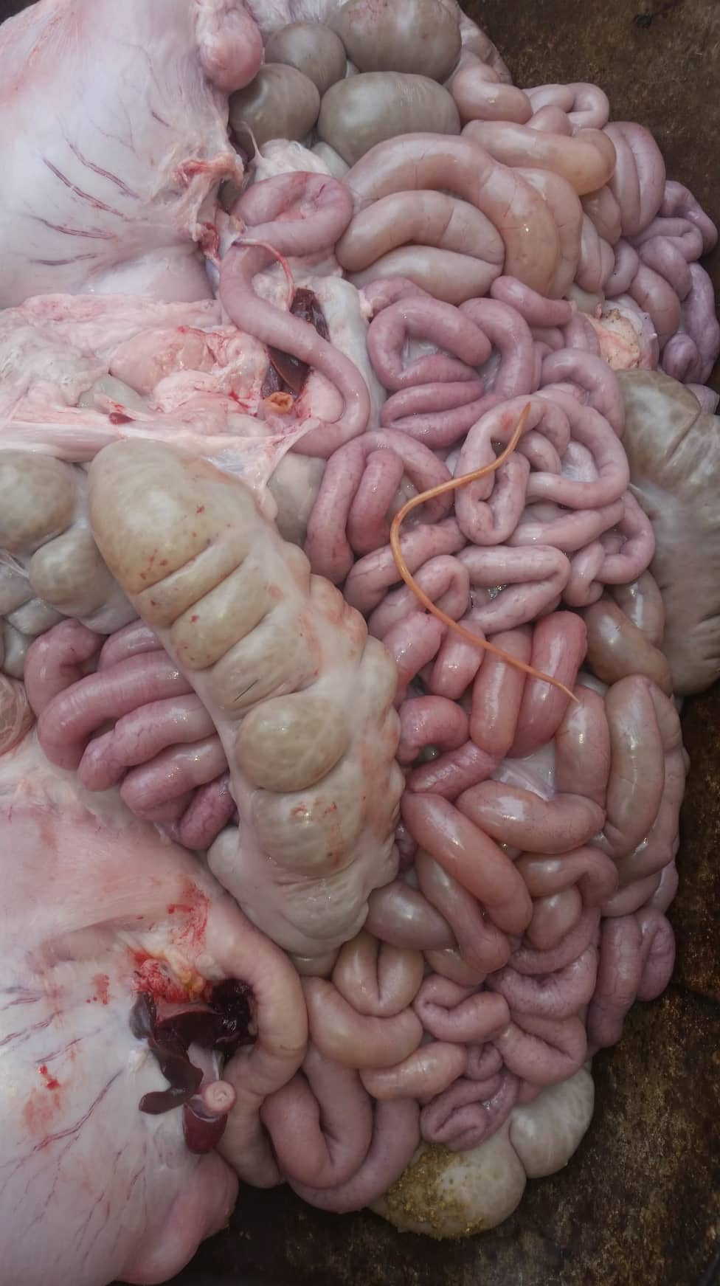

**Obrázok 1** *Ascaris suum* v čreve ošípanej post mortem (Foto: Kuzmová, T., 2019)

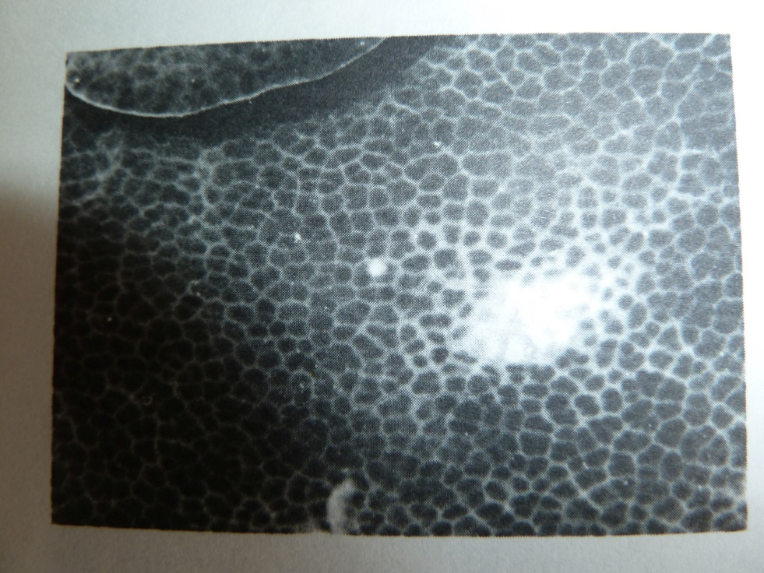

Obr. 2 Patologické zmeny na pečeni po škrkavkách – nález pri prehliadke post mortem - Hepatitis interstitialis chronica nodosa parasitaria. (Foto: Kuzmová, R., 2019)

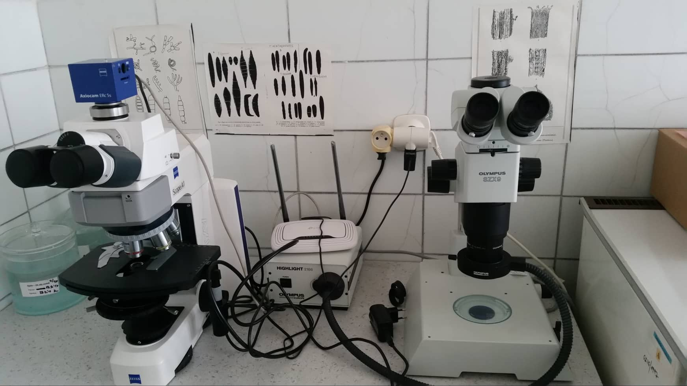

**Obr. 3** Pozorovanie trichinel, metóda magnetického trávenia (Foto: Kuzmová, T., 2019)

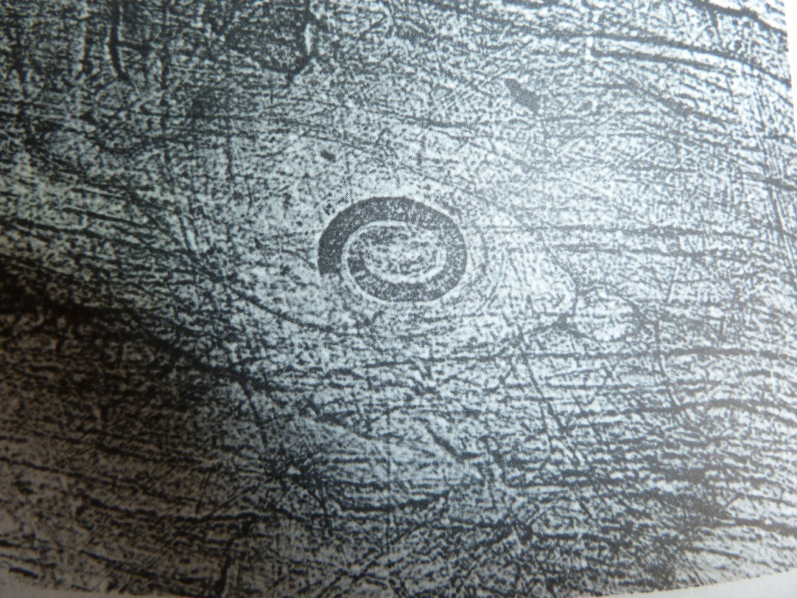

**Obrázok 4** *Trichinella spiralis* v svalovine bránice (Foto: Kuzmová, R., 2017)

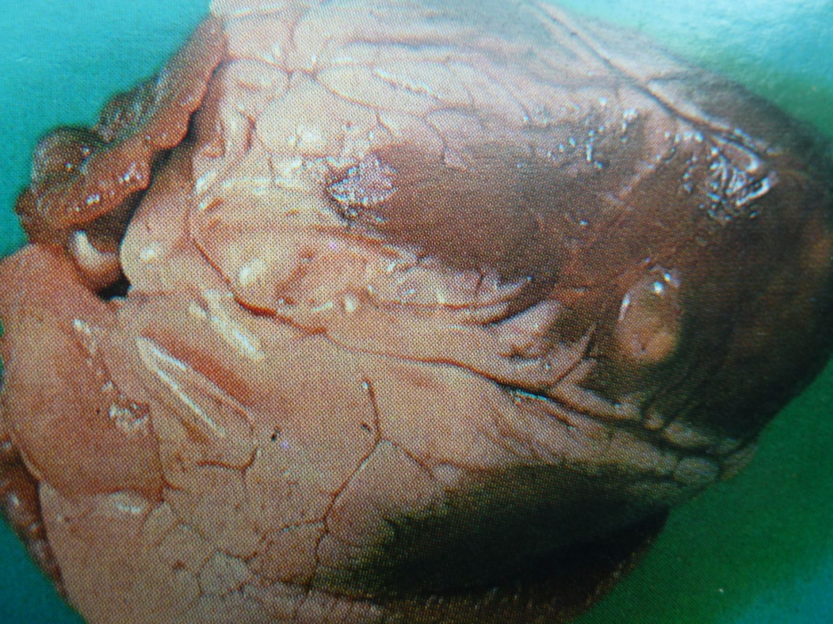

**Obr. 5** Cysticercus cellulosae vývojové štádium od pásomnice *Taenia solium* v svalovine srdca. (Foto: MVDr. Zendulka M., 1987)